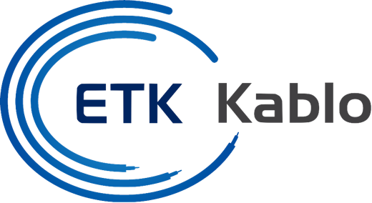 | Antigone Consulting srls  Via Cesare Battisti 13  35040 Villa Estense PD  Italia  sales@antigoneconsulting.com | Specifica tecnica

ARTICOLO | I-V(BN)H_ B2ca
TESTO CAPITOLATO TECNICO | Cavo ottico tipo tight buffer con singola guaina LSZH-UV armatura dielettrica anti roditore con filati di vetro igroscopici (e-glass)  2-4-8-12-24 fibre  9/125 G652D OS2 – OM1 – OM2 – OM3 – OM4 – OM5  Euroclasse B2_{ca} – s2, d0,a1 tipo ETK Kablo I-V(BN)H o similare.  Cavo ottico per uso interno tipo tight buffer, I-V(BN)H, armatura dielettrica antiroditore, guaina esterna LSZH-UV resistente a raggi UV, riempitivo con filati di vetro igroespandenti, rivestimento primario della fibra da 250 µm e secondario da 900 µm .  Sono ammessi solo filati di vetro e-glass per proteggere la salute di chi opera in fase di produzione ed installazione. Altri filati producono pulviscolo di vetro che crea irritazioni cutanee e risulta cancerogeno se inalato.  Le fibre ottiche sono contenute all'interno di un unico tubetto termoplastico ed immerse in gel tamponante di protezione contro l'umidità.  Conforme alle norme di riferimento quali ISO-IEC 11801, EN 50173, IEC 60793 e IEC 60794, EN 50575: 2014 + A1 2016  Caratteristiche tecniche:  Riempitivo di protezione: filati in vetro waterblocking e-glass  Armatura: filati di vetro igroespandibili e-glass  Guaina: LSZH-UV resistente ai raggi UV di colore giallo  Diametro e peso:  2 FO – 4,0 mm / 19 kg  4 FO – 6,0 mm / 31 kg  8 FO – 6,6 mm / 48 kg  12 FO – 7,2 mm / 48 kg  24 FO – 8,0 mm / 85 kg  Raggio di curvatura installazione: 20 x diametro cavo  Raggio di curvatura in funzionamento: 15 x diametro cavo  Tiro massimo cavo:  2 FO – 300 N  4 FO – 500 N  8 /12 FO – 800 N  24 FO – 1200 N  Schiacciamento: 1000 N/ 100 mm  Temperatura di normale funzionamento: da -30° a +60° C  Conformità al regolamento CPR secondo la EN 50575: Euroclasse B2ca

